МКОУ «Ушнигская СОШ» Табасаранский район РД

Утверждаю Директор школы

Гаджимагомедов Г.А.

Приказ № 47 от 23.03.2022

**ПОЛОЖЕНИЕ**

**О ШКОЛЬНОМ СПОРТИВНОМ КЛУБЕ**

«ЛЕГИОН»

**Девиз школьного спортивного клуба:**

**Как стрела мы будем мчаться,**

**Вам за нами не угнаться.**

**Хоть в лепешку расшибемся,**

**Но победы мы добьемся!**

**Эмблема**

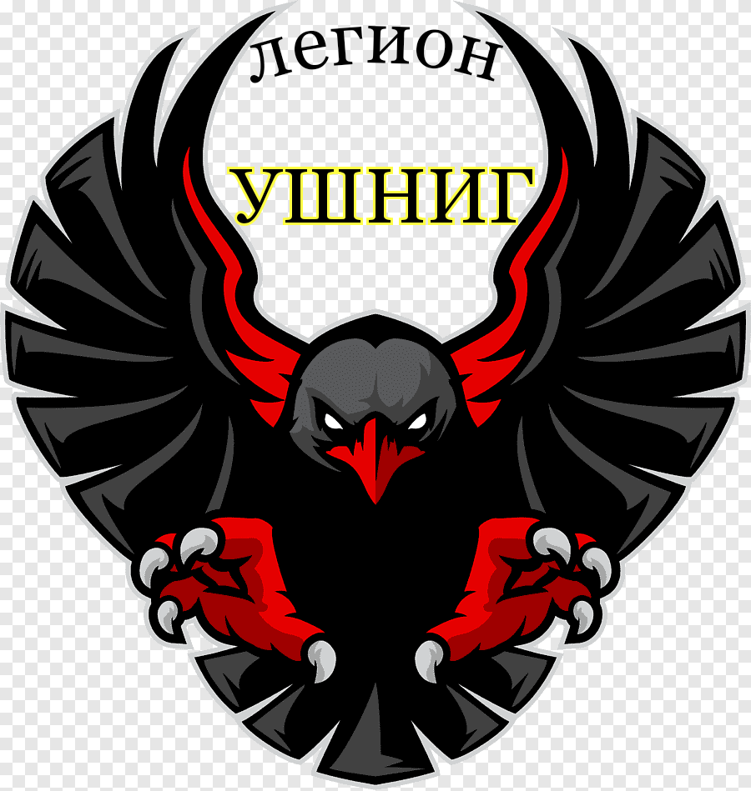

# Общие положения:

* 1. Школьный спортивный клуб «Легион» МКОУ «Ушнигская СОШ» является наиболее перспективной современной организационной формой развития массовой физической культуры и спорта, а также оздоровления обучающихся, родителей и педагогических работников школы.
  2. ШСК «Сокол» в своей деятельности руководствуется Конституцией, Законом РФ от 10.07.92 г., № 3266-1 «Об образовании», Федеральным законом от 29.04.99 г., № 80-ФЗ «О физической культуре и спорте в Российской Федерации», настоящим Уставом.
  3. Полное наименование: Школьный спортивный клуб «Легион». Сокращенное наименование: ШСК «Легион».
  4. ШСК «Легион» не является юридическим лицом. Отношение между клубом, обучающимися и их родителями (лицами, их заменяющими) регулируются настоящим Уставом.
  5. Место нахождения ШСК «Легион»: РД Табасаранский район с. Ушниг
  6. Клуб имеет свою эмблему, девиз.
  7. В ШСК «Легион» не допускается создание и деятельность политических партий, общественно-политических и религиозных движений и организаций.
  8. Деятельность спортивного клуба «Легион» направлена на реализацию программы сохранения и укрепления здоровья детей и молодёжи в условиях функционирования сельского социокультурного комплекса.

# Цель и задачи ШСК

* 1. **Цель:** создание условий для формирования здорового образа жизни и повышения уровня физического развития учащихся, родителей, педагогов, местного социума с. Ушниг.

# Основные задачи:

* + - координация деятельности социального партнёра в сфере здоровье сбережения;
    - активное содействие, физическому, духовному и гражданско- патриотическому воспитанию целевой аудитории;
    - внедрение физической культуры и спорта в их повседневную жизнь;
    - организация работы по укреплению здоровья и повышению работоспособности;
    - организация занятий в спортивных секциях;
    - проведение массовых, физкультурно-оздоровительных и спортивных мероприятий, товарищеских спортивных встреч с другими клубами (школами);
    - закрепление и совершенствование умений и навыков учащихся, полученных ими на уроках физической культуры, и на этой основе содействие формированию жизненно-необходимых физических качеств;
    - воспитание у целевой аудитории общественной активности и трудолюбия, коллективизма и целеустремлённости;
    - развитие творческой инициативы, самодеятельности и организаторских способностей, креативности;
    - широкая пропаганда физической культуры, спорта и ЗОЖ;
    - профилактика правонарушений, асоциального поведения и вредных привычек среди учащихся;
    - содействие реализации плана регионального проекта «Старшему поколению-активное долголетие» в разделе «Физкультура и спорт».

•

# Образовательный процесс:

* 1. ШСК «Легион» является центром управления спортивно-массовой, оздоровительной работы с целевой аудиторией.
  2. Клуб организует работу в течение учебного года. В каникулярное время работает с площадками дневного пребывания.
  3. Спортивно-оздоровительный процесс в клубе организуется через:
     + групповые, спортивно-оздоровительные и теоретические занятия;
     + тестирование и оценку физической подготовленности;
     + участие в соревнованиях;
     + участие в матчевых встречах;
     + инструкторская и судейская практика.
  4. ШСК «Легион» разрабатывает и утверждает годовой план, годовой календарь спортивных мероприятий; принимает участие в разработке и коррекции плана реализации Программы по сохранению и укрепления здоровья детей и молодёжи в условиях функционирования сельского социокультурного комплекса, координирует собственную деятельность с деятельностью социальных партнёров по реализации выше указанных планов.
  5. Критерии оценок в деятельности педагогов клуба:
     + уровень посещаемости, стабильность контингента;
     + динамика индивидуальных показателей развития физических качеств учащихся;
     + уровень освоения основ гигиены и самоконтроля;
     + вовлеченность местного социума, в том числе и старшего поколения в реализацию плана мероприятий.
  6. Дисциплина в ШСК «Легион» поддерживается на основе уважения человеческого достоинства целевой аудитории. Применение методов физического и психического насилия по отношению к членам клуба - не допускается.

# Целевая аудитория

Целевой аудиторией, на которую направлена деятельность спортивного клуба являются: учащиеся школы, педагогические работники, родители (лица, их заменяющие), местный социум.

# Права и обязанности клуба:

* 1. Для реализации основных задач, ШСК «Легион» имеет право:
     + самостоятельно, с учетом государственных образовательных стандартов в области физической культуры, разрабатывать, принимать и реализовывать оздоровительные индивидуальные и экспериментальные программы для детей в соответствии с требованиями, предъявляемыми к спортивно-оздоровительным программам;
     + разрабатывать учебный план, годовой график и расписание занятий;
     + выбирать формы, средства и методы обучения и воспитания в пределах, определенных законодательством РФ «Об образовании», Уставом школы;
     + самостоятельно выбирать форму оценок и тестирование физической подготовленности, уровня здоровья;
     + содействовать развитию материально-технической базы для занятий физической культурой;
     + проводить соревнования за счет средств образовательного учреждения, спонсоров:
     + обеспечить выполнение требований безопасности, санитарии и гигиены при проведении занятий, массовых физкультурно-оздоровительных мероприятий и соревнований;
     + в установленном порядке приобретать и выдавать членам клуба для пользования спортивный инвентарь;
     + осуществлять подготовку и проведение массовых спортивных соревнований, спартакиад, учебно-тренировочных сборов, других массовых физкультурно-оздоровительных мероприятий;
     + в период летних каникул учебный процесс может продолжаться в форме проведения летних школ (школьных площадок);
     + командировать команды, учебные группы, членов спортивного клуба, специалистов ШК и отдельных спортсменов на соревнования, семинары и т.д.;
     + награждать жетонами, грамотами и поощрять спортсменов и физкультурный актив;
     + представлять членов спортивного клуба на присвоение спортивных разрядов;
     + принимать непосредственное участие в организации работы летнего лагеря дневного пребывания;
     + принимать меры по социальной защите членов;
     + обеспечивать организационно-методическое руководство клуба и контроль за учебно-тренировочным процессом в секциях, оздоровительных группах;
     + формировать сборные команды;
     + организовывать поиск и отбор наиболее одаренных спортсменов для рекомендации занятий в спортивных школах, других учреждениях спортивной направленности;
     + в установленном порядке предоставлять необходимую информацию о состоянии ШК в образовательном учреждении;
     + организовывать и проводить смотры, конкурсы на лучшую постанову массовой культурно-оздоровительной и спортивной работы среди классов;
     + при проведении физкультурно-оздоровительных и спортивных мероприятий использовать, средства государственных и общественных организаций, спонсоров
  2. Клуб в праве:
     + иметь эмблему, знак, флаг и другую атрибутику;
     + награждать грамотами, памятными подарками спортсменов и тренеров клуба;
     + предоставлять в установленном порядке документы к награждению и присвоению спортивных званий;

осуществлять иную деятельность, не противоречащую законодательству;

* 1. Члены ШСК «Сокол» имеют право:
     + избирать и быть избранным в совет клуба, принимать участие в мероприятиях, проводимых клубом;
     + пользоваться спортивным инвентарем и оборудованием, спортивными сооружениями, методическим и пособиями;
     + получать консультации, вносить предложения по улучшению работы клуба;
     + заниматься физическими упражнениями, спортом и туризмом в группах, секциях;
     + обучаться и тренироваться на специально-организуемых курсах, семинарах и сборах;
     + участвовать в физкультурно-оздоровительных и спортивных мероприятиях, выступать на спортивных соревнованиях, спартакиадах, физкультурных

праздниках;

* + - носить спортивную форму, эмблему.
    1. Занимающиеся в ШСК «Легион» имеют право:
       - заниматься в одной или двух секциях (по выбору) по различным видам спорта;
       - за активное участие в жизни клуба, занимающиеся в ШСК, поощряются благодарностью (в устной или письменной форме), награждением грамотами, ценными призами;
       - на уважение человеческого достоинства, свободу совести и информации, свободное выражение собственных взглядов и убеждений.
    2. Педагогические работники ШСК «Легион» (учителя физкультуры) имеют право:
       - защищать свою профессиональную честь и достоинство;
       - свободно выбирать и использовать методики обучения, воспитания и спортивные тренировки;
       - обеспечиваться необходимым инвентарем и оборудованием;
       - повышать свою квалификацию;
       - на социальные льготы и гарантии, установленные законодательством РФ для педагогических работников;
       - работать в тесном контакте с родителями (лицами, их заменяющими) обучающихся.
    3. Родители (лица, их заменяющие) имеют право:
       - защищать законные права и интересы ребенка;
       - через «Совет» членов клуба участвовать в управлении ШСК «Легион».
  1. Члены клуба обязаны:
     + вести здоровый образ жизни, укреплять свое здоровье, регулярно заниматься физической культурой и спортом, улучшать свою физическую подготовленность и готовить себя к высокопроизводительному труду и защите Родины;
     + бережно относиться к имуществу и инвентарю;
     + показывать пример организованности и дисциплинированности на учебных занятиях, соревнованиях, в быту, принимать участие в физкультурно-спортивных мероприятиях клуба;
     + помогать клубу в проведении массовых мероприятий;
     + систематически проходить медицинское освидетельствование, соблюдать личную гигиену и требования врачебного контроля;
     + иметь собственную форму для занятий.
     1. Занимающиеся в ШСК обязаны:
        + соблюдать Устав ШСК «Легион»;
        + соблюдать спортивный режим, дисциплину и санитарно-гигиенические требования;
        + активно участвовать во всех физкультурно-оздоровительных мероприятиях;
        + уважать честь и достоинство других обучающихся.
     2. Педагогические работники ШСК «Легион» обязаны:
        + удовлетворять требования педагогических характеристик, иметь физкультурное и педагогическое образование;
        + выполнять Устав ШСК, правила внутреннего трудового распорядка;
        + иметь следующие документы учёта: программа деятельности на весь год, журнал учета работы и список обучающихся, журнал по технике безопасности, анализ работы за год.
  2. Занимающимся в ШСК «Легион» запрещается:
     + курить, употреблять спиртные напитки, наркотические или токсические вещества;
     + вести самостоятельную предпринимательскую деятельность, в том числе заниматься розничной торговлей в ШСК;
     + применять в отношении друг друга разные формы физического или психического насилия.
  3. Родители (лица, их заменяющие) за противоправные действия своих детей во время занятий в ШСК «Легион» или на территории клуба (образовательного учреждения) несут гражданско-правовую, административную или уголовную ответственность в соответствии с Российским законодательством и гражданским кодексом.

# Структура ШСК и организация управления

* 1. Деятельность ШСК «Легион» базируется на принципах свободного физкультурного образования, приоритетах общечеловеческих ценностей, жизни и здоровья учащихся, гражданственности и любви к Родине, общедоступности и адаптивности, реализуемых физкультурно- оздоровительных программ к уровням и особенностям здоровья, физического развития детей разного возраста.
  2. Непосредственное руководство деятельностью клуба осуществляет руководитель клуба, назначаемый директором образовательного учреждения.
  3. Органами самоуправления ШСК «Легион» является общее собрание членов клуба и совет клуба.
  4. Общее собрание (конференция) членов клуба созывается по мере необходимости, но не реже одного раза в год. Общим собранием членов клуба избирается совет клуба из числа лучших обучающихся, спортсменов - активистов, организаторов физической подготовки классов, родителей,

педагогических работников. Общее собрание (конференция) утверждает: Устав клуба, избирает совет, рассматривает и утверждает мероприятия по развитию ФК и С.

* 1. Решения общего собрания членов клуба и совета клуба принимаются простым большинством голосов, характер голосования определяется собранием.
  2. Заседание совета клуба проводится не реже одного раза в полугодие.
  3. Совет клуба:
     + осуществляет прием в члены клуба и исключает из клуба;
     + утверждает план работы;
     + обсуждает отчеты и информацию о работе комиссий, секций, групп, команд;
     + подводит итоги проведения физкультурно-оздоровительных и спортивно-массовых мероприятий;
     + рассматривает предложения по совершенствованию деятельности клуба.
  4. Клуб осуществляет свою деятельность в соответствии с Положением, утверждённым образовательным учреждением.
  5. Собрания, конференции, заседания совета клуба считаются правомочными, если в них участвуют более половины членов клуба.

# Учет и отчетность клуба.

* 1. Учет работы клуба ведется в журнале по следующим разделам:
     + состав совета,
     + состав комиссий;
     + состав тренеров;
     + состав преподавателей;
     + состав занимающихся;
     + расписание занятий;
     + программный материал;
     + посещаемость;
     + проведение физкультурно-спортивных мероприятий и результаты участия в соревнованиях;
     + план работы на год (календарный).

# Организация и ликвидация.

* 1. Все изменения и дополнения в Уставе ШСК «Легион» обсуждаются на конференции, совете клуба и принимаются общим собранием членов

клуба с последующим утверждением администрации образовательного учреждения.

* 1. Контроль деятельности за клубом осуществляется Учредителем или иным лицом (уполномоченным).
  2. Деятельность клуба может быть прекращена путем реорганизации или ликвидации клуба. ШСК может быть реорганизован, перепрофилирован, ликвидирован по решению Учредителя и конференции.
  3. Имущество после ликвидации клуба, передаются образовательному учреждению и используются на физкультурно-оздоровительную и спортивную работу.

**Состав совета школьного спортивного клуба «ЛЕГИОН»**

**МКОУ «Ушнигская СОШ»**

***Руководитель клуба-Асланов К.А. (учитель физической культуры)***

1. Председатель клуба – Исмаилов А.Г. – зам. директора по УВР.
2. Зам. председателя клуба- Мурадов Ф.А. – учитель ОБЖ.
3. Секретарь клуба – Гаджиева Ф.А.соц.педагог.

4.Член клуба – Фарзалиев С.М – 8 кл

5. Член клуба –Ярахмедов Э.Я. (представитель родительской общественности)